1.5 极限存在准则 两个重要极限

一、相关问题
1． 我国古代数学家刘徽（公元3世纪）割圆术（Cyclotomic method）：先依次求出圆的内接正六边形、正十二边形、正二十四边形、……、正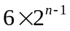边形等一系列边数成倍增加的正多边形的面积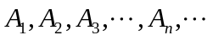。分析这个数列具有哪些特性？具有这些特性的数列都收敛吗？
2. 一大学新生在银行存入1000元，复利率为每年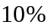，按连续复利结算计算10年后这位新同学在银行的存款有多少？

二、相关知识
1.如何应用单调有界准则证明极限存在？
2.单调有界准则和夹逼准则在使用上有何区别？

三、练习题
1. 设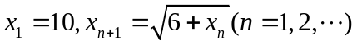，试证明数列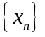收敛，并求此极限.
2. 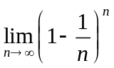. 3. 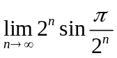.
4. 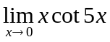. 5. 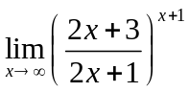.
6. 证明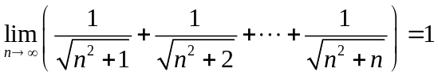.

四、思考题
1. 用Cauchy收敛准则讨论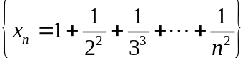的收敛性.
2. 将相关知识中提到的数列验证其收敛性.

